T.C.
ISPARTA VALİLİĞİ

YAKAÖREN İLKOKULU MÜDÜRLÜĞÜ

2024-2028 STRATEJİK PLANI



Sunuş
Çok hızlı gelişen, değişen teknolojilerle bilginin değişim süreci de hızla değişmiş ve başarı için sistemli ve planlı bir çalışmayı kaçınılmaz kılmıştır. Sürekli değişen ve gelişen ortamlarda çağın gerekleri ile uyumlu bir eğitim öğretim anlayışını sistematik bir şekilde devam ettirebilmemiz, belirlediğimiz stratejileri en etkin şekilde uygulayabilmemiz ile mümkün olacaktır. Başarılı olmak da iyi bir planlama ve bu planın etkin bir şekilde uygulanmasına bağlıdır.
Kapsamlı ve özgün bir çalışmanın sonucu hazırlanan Stratejik Plan okulumuzun çağa uyumu ve gelişimi açısından tespit edilen ve ulaşılması gereken hedeflerin yönünü doğrultusunu ve tercihlerini kapsamaktadır. Katılımcı bir anlayış ile oluşturulan Stratejik Plânın, okulumuzun eğitim yapısının daha da güçlendirilmesinde bir rehber olarak kullanılması amaçlanmaktadır.
Belirlenen stratejik amaçlar doğrultusunda hedefler güncellenmiş ve okulumuzun 2024-2028 yıllarına ait stratejik plânı hazırlanmıştır.
Bu planlama; 5018 sayılı Kamu Mali Yönetimi ve Kontrol Kanunu gereği, Kamu kurumlarında stratejik planlamanın yapılması gerekliliği esasına dayanarak hazırlanmıştır. Zoru hemen başarırız, imkânsızı başarmak zaman alır.
Okulumuza ait bu planın hazırlanmasında her türlü özveriyi gösteren ve sürecin tamamlanmasına katkıda bulunan idarecilerimize, stratejik planlama ekiplerimize, İl Milli Eğitim Müdürlüğümüz Strateji Geliştirme Bölümü çalışanlarına teşekkür ediyor, bu plânın başarıyla uygulanması ile okulumuzun başarısının daha da artacağına inanıyor, tüm personelimize başarılar diliyorum.

Selçuk EFECAN
Okul Müdürü

İçindekiler
Sunuş 3
İçindekiler 4
BÖLÜM I: GİRİŞ ve PLAN HAZIRLIK SÜRECİ 5
BÖLÜM II: DURUM ANALİZİ 6
Okulun kURUMSAL tarihçesi 6
UYGULANMAKTA OLAN STRATEJİK PLANIN DEĞERLENDİRİLMESİ………………………………………………………………………...……..8
Okulun Mevcut Durumu: Temel İstatistikler …….9
PAYDAŞ ANALİZİ 14
GZFT (Güçlü, Zayıf, Fırsat, Tehdit) Analizi 18
Gelişim ve Sorun Alanları 21
BÖLÜM III: MİSYON, VİZYON VE TEMEL DEĞERLER 23
MİSYONUMUZ 23
VİZYONUMUZ 23
TEMEL DEĞERLERİMİZ 23
BÖLÜM IV: AMAÇ, HEDEF VE EYLEMLER 25
TEMA I: EĞİTİM VE ÖĞRETİMDE KALİTENİN ARTIRILMASI 25
TEMA II: KURUMSAL KAPASİTE .31
V. BÖLÜM: MALİYETLENDİRME 32
VI. BÖLÜM: İZLEME VE DEĞERLENDİRME……………………………………………………………………………………………………..………32
VII. BÖLÜM: İMZA SİRKÜSÜ………………………………………………………………………………………………………………..……………...33

BÖLÜM I: GİRİŞ ve PLAN HAZIRLIK SÜRECİ
2024-2028 dönemi stratejik plan hazırlanması süreci Üst Kurul ve Stratejik Plan Ekibinin oluşturulması ile başlamıştır. Ekip tarafından oluşturulan çalışma takvimi kapsamında ilk aşamada durum analizi çalışmaları yapılmış ve durum analizi aşamasında paydaşlarımızın plan sürecine aktif katılımını sağlamak üzere paydaş anketi, toplantı ve görüşmeler yapılmıştır.
Durum analizinin ardından geleceğe yönelim bölümüne geçilerek okulumuzun amaç, hedef, gösterge ve eylemleri belirlenmiştir. Çalışmaları yürüten ekip ve kurul bilgileri altta verilmiştir.

STRATEJİK PLAN ÜST KURULU

Üst Kurul Bilgileri |  | Ekip Bilgileri
Adı Soyadı | Unvanı | Adı Soyadı | Unvanı
Selçuk EFECAN | Okul Müdürü | Selçuk EFECAN | Okul Müdürü
 | Okul Müdürü | Sibel KAPAN | Öğretmen
Erdal DEMİRALAY | Öğretmen | Ahmet Gökhan MENGİ | Öğretmen
Saadet BAŞER | Okul Aile Birliği Başkanı | Kazım ERDOĞAN | Öğretmen
Havva DEMİRALAY | Okul aile birliği yönetim kurulu üyesi | Senem DİNÇEL | Öğretmen

BÖLÜM II: DURUM ANALİZİ
Durum analizi bölümünde okulumuzun mevcut durumu ortaya konularak neredeyiz sorusuna yanıt bulunmaya çalışılmıştır. Bu kapsamda okulumuzun kısa tanıtımı, okul künyesi ve temel istatistikleri, paydaş analizi ve görüşleri ile okulumuzun Güçlü Zayıf Fırsat ve Tehditlerinin (GZFT) ele alındığı analize yer verilmiştir.

Okulun Kurumsal Tarihçesi
Yakaören İlkokulu, 2024-2028 Stratejik Planı hazırlanırken Stratejik Plan Hazırlama ekibi olarak bu alan da Müdürlüğümüzün Tarihsel Gelişimi, Yasal yükümlülükleri ve Mevzuat Analizi, Faaliyet alanları – ürün ve hizmetlerin ilişkilendirilmesi, paydaş analizi ve Kurum içi ve dışı analizler yapılmıştır.
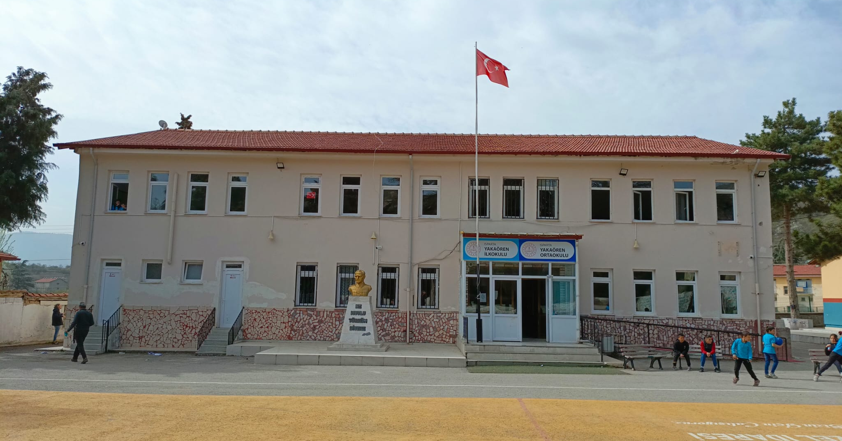

YAKAÖREN İLKOKULU

Köye okul ilk olarak 1911 yılında yapılmıştır.
Balkanlar ve 1. Dünya Savaşının çıkması ile eğitime bir süre ara verilmiştir.
1928 yılında Latin Alfabesinin kabulü ile Harmanören’li Mahmut Efendi öğretmen olarak atanmıştır.
Okul kütük defteri de 1928 yılına aittir. 1929-1930 Eğitim Öğretim yılına kadar Osmanlıca yazılmış olup, bu yıldan sonra yeni harflerle yazılmıştır.
Okul binası olarak şimdiki muhtarlık binasının olduğu yer kullanılıyormuş. 1944 yılında yeni okul binasına başlanmış ve 1946 yılında tamamlanarak faaliyete geçmiştir. Daha sonraki yıllarda okul yetersiz kalınca 1969 yılında şimdiki laboratuvar ve 4-A Sınıfı olarak kullandığımız ek bina yapılmıştır.
Eski bina kullanılamaz duruma gelmesi sebebiyle emekli öğretmenlerden köy muhtarı Nuri BAŞER’in önderliğinde Devlet-Köy halkı işbirliği ile şimdiki okul binası yapılmıştır. 1987 yılında hizmete girmiştir.
Okul binasının kalorifersiz olması sebebiyle köy muhtarı İbrahim CAN’ın katkılarıyla 2000 yılında eski okul kalorifer dairesi yapılmıştır. 2014 yılında bu bina ve kalorifer kazanı kullanılamaz duruma gelince şimdiki kalorifer dairesi yapılmıştır. Okulun kalorifer petekleri de değiştirilmiştir.
Okulumuzda 9 Derslik - 1 Kütüphane - 1 Ana Sınıfı Yemek Odası - 2 idari oda ve - 1 Öğretmen Odası - 1 Teknoloji Sınıfı bulunmaktadır.
Eski okul binası eğitime uygun hale getirilerek bir sınıf, fen laboratuvarı ve spor malzemeleri sınıfı oluşturulmuştur.

Uygulanmakta Olan Stratejik Planın Değerlendirilmesi

2019 yılında yürürlüğe giren Yakaören İlkokulu Müdürlüğü 2019-2023 Stratejik Planı şu bölümlerden oluşmakta idi:

Stratejik plan hazırlık süreci,

1-Durum analizi,

2-Geleceğe yönelim,

3- Maliyetlendirme,

4- İzleme ve değerlendirme.

Stratejik plan hazırlama süreci görevli üyelerce yürütüldü. Durum analizi okulun kısa tanıtımı yapıldı. Mevcut durum, paydaş analizi ile gelişim ve sorun alanlarından bahsedildi. Geleceğe yönelim ile ilgili eğitim öğretime erişim, kalitenin arttırılması ve kurumsal kapasite işlendi.

Bu süreçte belirlenen stratejik hedeflerle ilgili olarak:

2019-2023 stratejik planımızda Hedef 1.1 in gerçekleşmesinin izlenmesi için 2 adet performans göstergesi yer almıştır. Hedefi gerçekleştirmeye yönelik belirlenen faaliyetlerin ve stratejilerin tamamı yapılmıştır, Performans göstergelerine ait izleme ve değerlendirme sonucunda tüm performans göstergelerinde makul düzeyde belirlenen hedef oranına ulaşılmıştır. Müdürlüğümüz stratejik planında da bu performans göstergesinin %100 olarak alınmasına karar verilmiştir.

2019-2023 stratejik planımız içerisinde TEMA-2 içerisinde yeralan hedef 2.1-2.2 ve 2.3 ait hedeflerimiz, 11 adet performans göstergesi ile takip edilmektedir. Hedefi gerçekleştirmeye yönelik belirlenen faaliyetlerin ve stratejilerin tamamı yapılmıştır , Performans göstergelerine ait izleme ve değerlendirme sonucunda tüm performans göstergelerinde makul düzeyde belirlenen hedef oranına ulaşılmıştır.

Amaç 3’e ait 3 hedef müdürlüğümüze ait 2019-2023 stratejik planında yer alan performans göstergeleri ile takip edilmiştir. Kurumsal kapasitenin artırılmasına yönelik hedeflerin gerçekleştirmeye yönelik belirlenen faaliyetlerin ve stratejilerin tamamı yapılmıştır. Performans göstergelerine ait izleme ve değerlendirme sonucunda tüm performans göstergelerinde makul düzeyde belirlenen hedef oranına ulaşılmıştır

Okulun Mevcut Durumu: Temel İstatistikler

Okul Künyesi
Okulumuzun temel girdilerine ilişkin bilgiler altta yer alan okul künyesine ilişkin tabloda yer almaktadır.

Temel Bilgiler Tablosu- Okul Künyesi
İli: ISPARTA |  |  |  |  | İlçesi:MERKEZ
Adres: | YAKAÖREN KÖYÜ MERKEZ MEVKİİ MERKEZ KÜME EVLERİ YAKAÖREN İLK OKULU BLOK NO: 200 MERKEZ / ISPARTA |  |  |  | Coğrafi Konum (link): |  | 38°42'37.9"N 35°28'49.1"E
Telefon No: |  | (0246) 247 90 05 |  |  | Faks Numarası:
e- Posta Adresi: | 703161@meb.k12.tr |  |  |  | Web sayfası adresi: |  | yakaorenilkokulu.meb.k12.tr
Kurum Kodu: | 703161 |  |  |  | Öğretim Şekli: |  | Tam Gün
Okulun Hizmete Giriş Tarihi : 1911 |  |  |  |  | Toplam Çalışan Sayısı |  | 14
Öğrenci Sayısı: | Kız |  | 34 |  | Öğretmen Sayısı | Kadın | 3
Öğrenci Sayısı: | Erkek |  | 46 |  | Öğretmen Sayısı | Erkek | 3
Öğrenci Sayısı: | Toplam |  | 80 |  | Öğretmen Sayısı | Toplam | 6
Derslik Başına Düşen Öğrenci Sayısı |  |  |  | :13 | Şube Başına Düşen Öğrenci Sayısı |  |  | :13
Öğretmen Başına Düşen Öğrenci Sayısı |  |  |  | :13 | Şube Başına 30’dan Fazla Öğrencisi Olan Şube |  |  | :0
Öğrenci Başına Düşen Toplam Gider Miktarı |  |  |  | :100TL | Öğretmenlerin Kurumdaki Ortalama Görev Süresi |  |  | :6 yıl

Çalışan Bilgileri
Okulumuzun çalışanlarına ilişkin bilgiler altta yer alan tabloda belirtilmiştir.
Çalışan Bilgileri Tablosu
Unvan* | Erkek | Kadın | Toplam
Okul Müdürü ve Okul Müdürü | 1 | 0 | 1
Sınıf Öğretmeni | 3 | 3 | 6
Branş Öğretmeni | 0 | 1 | 1
Rehber Öğretmen | 0 | 0 | 0
İdari Personel | 0 | 0 | 0
Yardımcı Personel | 0 | 0 | 0
Güvenlik Personeli | 0 | 0 | 0
Toplam Çalışan Sayıları | 4 | 4 | 8

Okulumuz Bina ve Alanları
Okulumuzun binası ile açık ve kapalı alanlarına ilişkin temel bilgiler altta yer almaktadır.

Okul Yerleşkesine İlişkin Bilgiler
Okul Bölümleri |  | Özel Alanlar | Var | Yok
Okul Kat Sayısı | 2 | Çok Amaçlı Salon |  | X
Derslik Sayısı | 4 | Çok Amaçlı Saha | X
Derslik Alanları (m2) | 56 | Kütüphane | X
Kullanılan Derslik Sayısı | 4 | Fen Laboratuvarı |  | X
Şube Sayısı | 4 | Bilgisayar Laboratuvarı |  | X
İdari Odaların Alanı (m2) | 28 | İş Atölyesi |  | X
Öğretmenler Odası (m2) | 36 | Beceri Atölyesi |  | X
Okul Oturum Alanı (m2) | 350 | Pansiyon |  | X
Okul Bahçesi (Açık Alan)(m2) | 5622
Okul Kapalı Alan (m2) | 0
Sanatsal, bilimsel ve sportif amaçlı toplam alan (m²) | 0
Kantin (m2) | 0
Tuvalet Sayısı | 2
Diğer (………….)

Sınıf ve Öğrenci Bilgileri
Okulumuzda yer alan sınıfların öğrenci sayıları alttaki tabloda verilmiştir.

SINIFI | Kız | Erkek | Toplam
ANASINIFI/ A | 7 | 5 | 12
ANASINIFI/ B | 8 | 6 | 14
1/A SINIFI | 9 | 8 | 17
2/A SINIFI | 7 | 10 | 17
3/A SINIFI | 7 | 5 | 12
4/A SINIFI | 8 | 0 | 8
*Sınıf sayısına göre istenildiği kadar satır eklenebilir.

Donanım ve Teknolojik Kaynaklarımız
Teknolojik kaynaklar başta olmak üzere okulumuzda bulunan çalışır durumdaki donanım malzemesine ilişkin bilgiye alttaki tabloda yer verilmiştir.

Teknolojik Kaynaklar Tablosu
Akıllı Tahta Sayısı | 6 | TV Sayısı | 0
Masaüstü Bilgisayar Sayısı | 5 | Yazıcı Sayısı | 3
Taşınabilir Bilgisayar Sayısı | 1 | Fotokopi Makinası Sayısı | 2
Projeksiyon Sayısı | 1 | İnternet Bağlantı Hızı | 50 mhps

Gelir ve Gider Bilgisi
Okulumuzun genel bütçe ödenekleri, okul aile birliği gelirleri ve diğer katkılarda dâhil olmak üzere gelir ve giderlerine ilişkin son iki yıl gerçekleşme bilgileri alttaki tabloda verilmiştir.

Yıllar | Gelir Miktarı | Gider Miktarı
2022 | 480 | 3355
2023 | 9000 | 2495

PAYDAŞ ANALİZİ
Kurumumuzun temel paydaşları öğrenci, veli ve öğretmen olmakla birlikte eğitimin dışsal etkisi nedeniyle okul çevresinde etkileşim içinde olunan geniş bir paydaş kitlesi bulunmaktadır. Paydaşlarımızın görüşleri anket, toplantı, dilek ve istek kutuları, elektronik ortamda iletilen önerilerde dâhil olmak üzere çeşitli yöntemlerle sürekli olarak alınmaktadır.
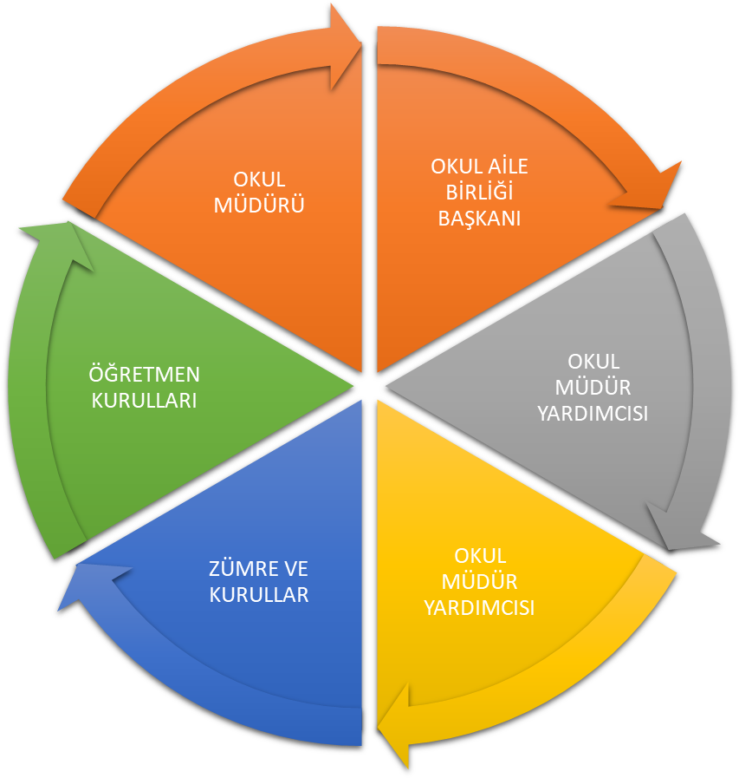

Paydaş anketlerine ilişkin ortaya çıkan temel sonuçlara altta yer verilmiştir:

Öğrenci Anketi Sonuçları:
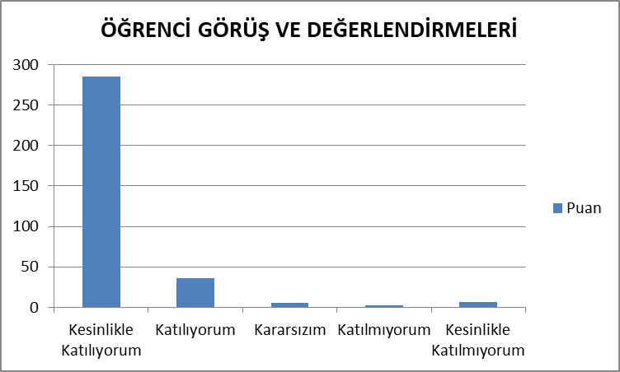
Yakaören İlkokuluna katılan 7 öğrenci üzerinden; 48 maddelik anket düzenlenmiştir. Anket tam puanı 336 olup bunun üzerinden 285 puan Kesinlikle Katılıyorum, 36 puan Katılıyorum, 5 puan Karasızım, 2 puan Kısmen Katılmıyorum, 6 puan Kesinlikle Katılmıyorum sonucu çıkmıştır.

Öğretmen Anketi Sonuçları:
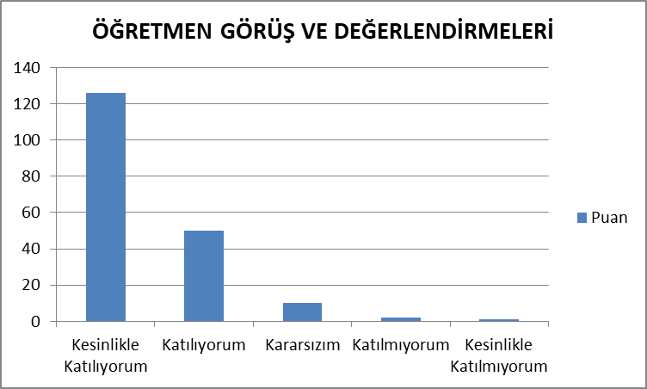
Yakaören İlkokulu 4 öğretmen ve 1 idareci olmak üzere 5 öğretmen üzerinden; 48 maddelik anket düzenlenmiştir. Anket tam puanı 192 olup bunun üzerinden 126 puan Kesinlikle Katılıyorum, 50 puan Katılıyorum,10 puan Karasızım,2 puan Kısmen Katılıyorum,1 puan Katılmıyorum sonucu çıkmıştır.

Veli Anketi Sonuçları:
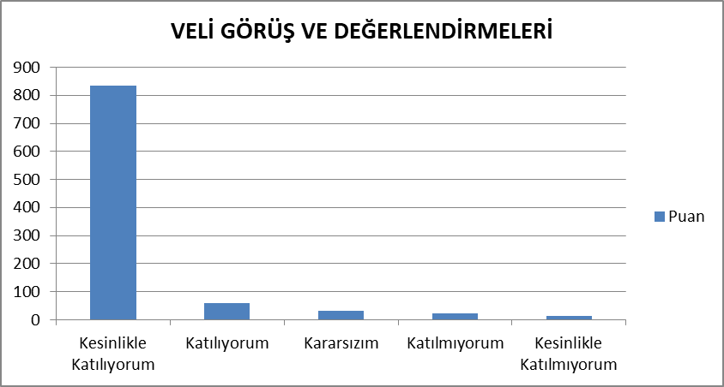
Yakaören İlkokulu katılan 20 veli üzerinden; 48 maddelik anket düzenlenmiştir. Anket tam puanı 960 olup bunun üzerinden 833 puan Kesinlikle Katılıyorum,58 puan Katılıyorum, 32 puan Karasızım,23 puan Kısmen Katılıyorum,14 puan Katılmıyorum sonucu çıkmıştır.

GZFT (Güçlü, Zayıf, Fırsat, Tehdit) Analizi
Okulumuzun temel istatistiklerinde verilen okul künyesi, çalışan bilgileri, bina bilgileri, teknolojik kaynak bilgileri ve gelir gider bilgileri ile paydaş anketleri sonucunda ortaya çıkan sorun ve gelişime açık alanlar iç ve dış faktör olarak değerlendirilerek GZFT tablosunda belirtilmiştir. Dolayısıyla olguyu belirten istatistikler ile algıyı ölçen anketlerden çıkan sonuçlar tek bir analizde birleştirilmiştir.
Kurumun güçlü ve zayıf yönleri donanım, malzeme, çalışan, iş yapma becerisi, kurumsal iletişim gibi çok çeşitli alanlarda kendisinden kaynaklı olan güçlülükleri ve zayıflıkları ifade etmektedir ve ayrımda temel olarak okul müdürü/müdürlüğü kapsamından bakılarak iç faktör ve dış faktör ayrımı yapılmıştır.

İçsel Faktörler
Güçlü Yönler
Öğrenciler | - Öğrencilerin kullanımına ve sosyalleşmesine yönelik çok sayıda sosyal, kültürel, sanatsal ve sportif imkânların bulunması  - Nitelikli ve düzenli eğitim ve etkinlikler düzenlenmesi
Çalışanlar | - Kurum yöneticilerinin deneyimli ve iş birliğine yatkın olması  - Teknolojiyi kullanabilen genç bir eğitim kadrosunun olması  - Yardımcı personelin yeterli olması
Veliler | - Velilerimiz eğitim sürecinde öğretmenlerimizle ve okul yönetimi ile iş birliği içinde olması.  - Okul –Aile Birliğinin okula karşı duyarlı olması
Bina ve Yerleşke | - Okul binamızın düzenli, temiz ve bütün imkânlarının yeterli olması.
Donanım | - Bilişim altyapısının olması ve kullanılması  - Güçlü ve köklü bir yapıya sahip olması
Bütçe | - İl Milli eğitim müdürlüğümüz kırtasiye, temizlik vb ihtiyaçlarımızı karşılaması.
Yönetim Süreçleri | - Yönetim süreçleri içerisinde öğretmenlerimizin, öğrencilerimizin ve velilerimizin görüşleri alınarak başarılı bir yönetim süreci olması.
İletişim Süreçleri | - Etkili iletişim kullanımın yeterli olması.

Zayıf Yönler
Öğrenciler | - Eğitim materyallerinin yeterince güncel olmaması
Çalışanlar | - Okulumuzda rehber öğretmenin Okul Müdürü ve Güvenlik görevlisi olmaması
Veliler | - Veli- okul iş birliğinin istenilen düzeyde olmaması, parçalanmış aile bulunması
Bina ve Yerleşke | - Şehir merkezine uzaklık nedeniyle sosyal faaliyetlere katılımın düşüklüğü
Donanım | - Konferans salonunun olmaması  - Okulun spor salonunun olmaması
Bütçe | - Okul bütçesinin olmaması.
Yönetim Süreçleri | - Elektrik sisteminin yetersizliği.  - Okul güvenliğinin yetersiz oluşu.
İletişim Süreçleri
vb

Dışsal Faktörler

Fırsatlar
Politik | - Girişimcilik konusunda farkındalığın artması
Ekonomik | - Proje ve bilimsel etkinliklerin çeşitliliğinin artması,
Sosyolojik | - Okul ve çevresinin kalkınmasını sağlamaya yönelik projelerin teşvik edilip yaygınlaştırılması
Teknolojik | - Teknoloji tasarım atölyesinin ve 3D yazıcınınn bulunması
Mevzuat-Yasal | - MEB’in kalite ve misyon farklılaşması konusundaki yeni düzenlemeleri
Ekolojik | - Okulun şehir gürültüsünden uzak bir yerleşkede bulunması

Tehditler
Politik | - Eğitim politikalarında yaşanan değişimlerin eğitim kalitesini olumsuz etkilemesi
Ekonomik | - Velilerin ekonomik durumunun düşük olması
Sosyolojik | - Okulun fiziksel donanımının yetersiz olması
Teknolojik | - Öğrenciler tarafından teknoloji kullanım seviyenin düşük olması
Mevzuat-Yasal | - Eğitim öğretim çalışmalarının desteklenmesi konusunda mali mevzuatın getirdiği kısıtlar
Ekolojik | - Okul-veli–öğrenci iş birliklerinin yeterli düzeyde olmaması

Gelişim ve Sorun Alanları
Gelişim ve sorun alanları analizi ile GZFT analizi sonucunda ortaya çıkan sonuçların planın geleceğe yönelim bölümü ile ilişkilendirilmesi ve buradan hareketle hedef, gösterge ve eylemlerin belirlenmesi sağlanmaktadır.
Gelişim ve sorun alanları ayrımında eğitim ve öğretim faaliyetlerine ilişkin üç temel tema olan Eğitime Erişim, Eğitimde Kalite ve kurumsal Kapasite kullanılmıştır. Eğitime erişim, öğrencinin eğitim faaliyetine erişmesi ve tamamlamasına ilişkin süreçleri; Eğitimde kalite, öğrencinin akademik başarısı, sosyal ve bilişsel gelişimi ve istihdamı da dâhil olmak üzere eğitim ve öğretim sürecinin hayata hazırlama evresini; Kurumsal kapasite ise kurumsal yapı, kurum kültürü, donanım, bina gibi eğitim ve öğretim sürecine destek mahiyetinde olan kapasiteyi belirtmektedir.

Eğitime Erişim | Eğitimde Kalite | Kurumsal Kapasite
Okullaşma Oranı | Akademik Başarı | Kurumsal İletişim
Okula Devam/ Devamsızlık | Sosyal, Kültürel ve Fiziksel Gelişim | Kurumsal Yönetim
Okula Uyum, Oryantasyon | Sınıf Tekrarı | Bina ve Yerleşke
Özel Eğitime İhtiyaç Duyan Bireyler | İstihdam Edilebilirlik ve Yönlendirme | Donanım
Yabancı Öğrenciler | Öğretim Yöntemleri | Temizlik, Hijyen
Hayatboyu Öğrenme | Ders araç gereçleri | İş Güvenliği, Okul Güvenliği
 |  | Taşıma ve servis

Gelişim ve sorun alanlarına ilişkin GZFT analizinden yola çıkılarak saptamalar yapılırken yukarıdaki tabloda yer alan ayrımda belirtilen temel sorun alanlarına dikkat edilmesi gerekmektedir.

Gelişim ve Sorun Alanlarımız
1.TEMA: EĞİTİM VE ÖĞRETİME ERİŞİM
1 | Okul öncesi ve ilköğretimde devam/devamsızlık bilincini geliştirmek
2 | Oryantasyon çalışmalarının çeşitlendirilmesi, okul öncesi eğitimin yaygınlaştırılması
3 | Özel eğitime ihtiyaç duyan bireylerin uygun eğitime erişimi

2.TEMA: EĞİTİM VE ÖĞRETİMDE KALİTE
1 | Öğrencilerin becerilerine uygun kaliteli eğitim ortamı oluşturulması
2 | Öğrenci gelişimini destekleyici rehberlik faaliyetleri
3 | Öğretmenlere yönelik hizmet içi eğitimler
4 | Eğitim öğretim sürecinde sanatsal, sportif ve kültürel faaliyetler
5 | Eğitimde farklı yöntem ve tekniklerin kullanılması
6 | Okul öncesi eğitimde materyal kullanımı
7 | Eğitimi destekleyecek ve geliştirecek projeler geliştirme

3.TEMA: KURUMSAL KAPASİTE
1 | Kurum içi iletişimi güçlendirecek etkinlikler yapılması
2 | Demokratik yönetim anlayışının geliştirilmesi
3 | Öğretmenlere yönelik fiziksel alanların oluşturulması
4 | Donanım ve finansal kaynakların daha iyi yönetilmesi
5 | İş güvenliği ve sivil savunma bilincinin oluşturulması
6 | Servis yolunun güvenliğinin sağlanması

BÖLÜM III: MİSYON, VİZYON VE TEMEL DEĞERLER
Okul Müdürlüğümüzün Misyon, vizyon, temel ilke ve değerlerinin oluşturulması kapsamında öğretmenlerimiz, öğrencilerimiz, velilerimiz, çalışanlarımız ve diğer paydaşlarımızdan alınan görüşler, sonucunda stratejik plan hazırlama ekibi tarafından oluşturulan Misyon, Vizyon, Temel Değerler; Okulumuz üst kurulana sunulmuş ve üst kurul tarafından onaylanmıştır.

MİSYONUMUZ
Atatürk ilke ve inkılâplarını özümsemiş, ulusal değerlerini bilen ve koruyan, bilim ve teknolojiden yararlanan paylaşımcı, üretken, hoşgörülü bireyler yetiştirmek için varız.

VİZYONUMUZ
Milli kültürünü ve değerlerini kendi dili ile yaratan, çevresine karşı duyarlı, evrensel eğitim ve öğretim ilkeleri doğrultusunda kurumsallaşan, mensubu olmaktan gurur duyulan bir okul kültürüne sahip olmak.

TEMEL DEĞERLERİMİZ
1) Etik değerlere bağlılık: Okulumuzun amaç ve misyonu doğrultusunda görevimizi yerine getirirken yasallık, adalet, eşitlik, dürüstlük ve hesap verebilirlik ilkeleri doğrultusunda hareket etmek temel değerlerimizden biridir.
2) Cumhuriyet değerlerine bağlılık: Cumhuriyete ve çağdaşlığın, bilimin ve aydınlığın ifadesi olan kurucu değerlerine bağlılık en temel değerimizdir.
3) Akademik özgürlüğe öncelik verme: İfade etme, gerçekleri kısıtlama olmaksızın bilgiyi yayma, araştırma yapma ve aktarma özgürlüğünü garanti altına alan akademik özgürlük; okulumuzun vazgeçilmez temel değerlerinden biridir.
4) Etik değerlere bağlılık: Okulumuzun amaç ve misyonu doğrultusunda görevimizi yerine getirirken yasallık, adalet, eşitlik, dürüstlük ve hesap verebilirlik ilkeleri doğrultusunda hareket etmek temel değerlerimizden biridir
5) Liyakat: Kamu hizmetinin etkinliği ve sürekliliği için, işe alım ve diğer personel yönetimi süreçlerinin; yetenek, işe uygunluk ve başarı ölçütü temelinde gerçekleştirilmesi esastır.
6) Cumhuriyet değerlerine bağlılık: Cumhuriyete ve çağdaşlığın, bilimin ve aydınlığın ifadesi olan kurucu değerlerine bağlılık en temel değerimizdir.
7) Kültür öğelerine ve tarihine bağlılık: Cumhuriyet’in ve kültürel değerlerinin korunmasının yanı sıra okulumuzun sahip olduğu varlıkların da korunması temel değerlerimizdendir.
8) Saydamlık: Yönetimsel şeffaflık ve hesap verebilirlik ilkeleri temel değerlerimizdir. Öğrenci merkezlilik: Öğrenme-uygulama ortamlarında yürütülen çalışmaların öğrenci odaklı olması, öğrenciyi ilgilendiren kararlara öğrencilerin katılımının sağlanması esastır.

9) Kaliteyi içselleştirme: Araştırma, eğitim ve idari yapıda oluşturulan kalite bilincinin içselleştirilmesi ve sürekliliğinin sağlanması temel değerlerimizdir.

10) Katılımcılık: İyi yönetişimin vazgeçilmez unsurlarından birinin de katılımcılık olduğu bilinciyle, mali yönden planlama süreci, idari yönden karar alma süreci, kaliteli yönetim için paydaşlarla çalışma ilkesi Üniversitemiz için önemlidir.

11) Ülke sorunlarına/önceliklerine duyarlı: Bilinçli ve sahip çıkılacak öncelikli unsurlara duyarlı bir toplum oluşturmak için üniversite olarak üzerimize düşen görevi yerine getirmek temel ilkelerimizdendir.

BÖLÜM IV: AMAÇ, HEDEF VE EYLEMLER

TEMA I: EĞİTİM VE ÖĞRETİMDE KALİTE
Eğitim ve öğretimde kalitenin artırılması başlığı esas olarak eğitim ve öğretim faaliyetinin hayata hazırlama işlevinde yapılacak çalışmaları kapsamaktadır. Bu tema altında akademik başarı, sınav kaygıları, sınıfta kalma, ders başarıları ve kazanımları, disiplin sorunları, öğrencilerin bilimsel, sanatsal, kültürel ve sportif faaliyetleri ile istihdam ve meslek edindirmeye yönelik rehberlik ve diğer mesleki faaliyetler yer almaktadır.

Stratejik Amaç 1:

Öğrencilerin eğitim öğretime etkin katılımlarıyla donanımlı olarak bir üst öğrenime geçişi sağlanacaktır.
Stratejik Hedef 1.1. Öğrenme kayıpları önleyici çalışmalar yapılarak azaltılacaktır.

Performans Göstergeleri
No | PERFORMANS GÖSTERGESİ | Mevcut | HEDEF
No | PERFORMANS GÖSTERGESİ | 2023 | 2024 | 2025 | 2026 | 2027 | 2028
PG.1.1. | İlkokullarda Yetiştirme Programına (İYEP) dâhil olan öğrencilerin Türkçe dersi kazanımlarına ulaşma oranı (%) | 80 | 80 | 85 | 88 | 90 | 95
PG.1.2. | İlkokullarda Yetiştirme Programına dâhil olan öğrencilerin matematik dersi kazanımlarına ulaşma oranı (%) | 80 | 80 | 80 | 88 | 90 | 95
PG.1.3. | 20 gün ve üzeri özürsüz devamsızlık yapan öğrenci oranı (%) | %0,04 | 0 | 0 | 0 | 0 | 0
PG.1.4. | 20 gün ve üzeri özürlü devamsızlık yapan öğrenci oranı (%) | % 5 | % 5 | % 4 | % 3 | % 2 | % 1

Stratejiler

No | Stratejiler | Sorumlu Birim/Kişi | Tarihi
1.1 | Öğrencilerin Türkçe dersindeki eksikleri tespit edilerek İYEP aracılığıyla akademik yeterliklerinin artırılması sağlanacaktır. | Okul Stratejik Plan Ekibi | 01 Ekim-31 Mayıs
1.2 | Öğrencilerin Matematik derslerindeki eksikleri tespit edilerek İYEP aracılığıyla akademik yeterliklerinin artırılması sağlanacaktır. | Okul Stratejik Plan Ekibi | 01 Ekim-31 Mayıs
1.3 | Dijital platformlar aracılığıyla öğrencilerin tamamlayıcı ve destekleyici eğitim almaları sağlanacaktır. | Rehberlik Servisi | 01 Eylül-15 Haziran
1.4 | İYEP’in ders içeriklerine katkı sağlayacak etkinlik, okuma vb aktivitelerin zenginleştirilmesi sağlanacaktır. | Okul Stratejik Plan Ekibi | 01 Ekim-31 Mayıs
1.5 | İYEP içerikleri öğrencinin hazır bulunuşluk seviyesi dikkate alınarak hazırlanacaktır. | Okul Müdürü ve Müdür Yardımcısı | Ekim Ayı
1.6 | Öğrencilerin devamsızlık nedenleri tespit edilerek devamsızlığa neden olan etmenler giderilecektir. | Müdür Yardımcısı | Her ayın son haftası

Stratejik Amaç 2:

Öğrencilere medeniyetimizin ve insanlığın ortak değerleriyle çağın gereklerine uygun bilgi, beceri, tutum ve davranışlar kazandırılacaktır.
Stratejik Hedef 2.1. Öğrencilere evrensel değerler, sağlıklı yaşam ve çevre bilinci duyarlılığı kazandırılacaktır.

Performans Göstergeleri

No | PERFORMANS GÖSTERGESİ | Mevcut | HEDEF
No | PERFORMANS GÖSTERGESİ | 2023 | 2024 | 2025 | 2026 | 2027 | 2028
PG.2.1. | Öğrenci başına okunan kitap sayısı | 15 | 20 | 25 | 30 | 35 | 40
PG.2.2. | Sağlıklı ve dengeli beslenme ile ilgili verilen eğitim sayısı | 1 | 2 | 3 | 3 | 3 | 3
PG.2.3. | Sağlıklı ve dengeli beslenme ile ilgili verilen eğitime katılan öğrenci sayısı | 80 | 85 | 85 | 90 | 95 | 100
PG.2.4. | Çevre bilincinin artırılmasına yönelik verilen eğitim sayısı | 2 | 3 | 4 | 4 | 4 | 4
PG.2.5. | Çevre bilincinin artırılmasına yönelik verilen eğitimlere katılan öğrenci sayısı | 80 | 85 | 85 | 90 | 95 | 100
PG.2.6. | Nezaket kurallarına yönelik yapılan etkinlik sayısı | 1 | 2 | 3 | 3 | 3 | 3
PG.2.7. | Nezaket kurallarına yönelik yapılan etkinliklere katılan öğrenci sayısı | 80 | 85 | 85 | 90 | 95 | 100

Stratejiler

No | Stratejiler | Sorumlu Birim/Kişi | Tarihi
2.1 | Okul kütüphanesi zenginleştirilecek, öğrencilerin kütüphaneden yararlanması sağlanacaktır. | Okul Müdürü ve Müdür Yardımcısı | Plan Dönemi Boyunca
2.2 | Türkçe dersinde ders saatinin bir bölümü okumaya ayrılacak ve okul müdürlüğünce planlanan zamanlarda okuma etkinlikleri düzenlenecektir. | Okul Stratejik Plan Ekibi | Plan Dönemi Boyunca
2.3 | Serbest etkinlikler saati, öğrencilerin sanatsal, sportif ve kültürel faaliyetlere katılım sağlayacağı şekilde düzenlenecektir. | Okul Müdürü ve Müdür Yardımcısı | Plan Dönemi Boyunca
2.4 | Öğrencilere sağlıklı ve dengeli beslenmelerine yönelik bilgilendirme eğitimleri ve etkinlikler yapılacaktır. | Rehberlik Servisi | Plan Dönemi Boyunca
2.5 | Öğrencilerin çevre bilincinin artırılmasına yönelik etkinlikler yapılacaktır. | Okul Stratejik Plan Ekibi | Plan Dönemi Boyunca
2.6 | Öğrencilere, nezaket ve görgü kuralları konusunda eğitimler verilerek konuya ilişkin etkinlikler düzenlenecektir. | Okul Stratejik Plan Ekibi | Plan Dönemi Boyunca

Stratejik Amaç 3:

Temel eğitimde öğrencilerin kaliteli eğitime erişimleri fırsat eşitliği temelinde artırılarak bilişsel, duyuşsal ve fiziksel olarak çok yönlü gelişimleri sağlanacak ve temel hayat becerilerini edinmiş öğrenciler yetiştirilecektir.

Stratejik Hedef 3.1. Öğrencilerin bilimsel, kültürel, sanatsal, sportif ve toplum hizmeti alanlarında ders dışı etkinliklere katılım oranı artırılacaktır.

Performans Göstergeleri
No | PERFORMANS GÖSTERGESİ | Mevcut | HEDEF
No | PERFORMANS GÖSTERGESİ | 2023 | 2024 | 2025 | 2026 | 2027 | 2028
PG.3.1. | Okulda bir eğitim ve öğretim döneminde bilimsel, kültürel, sanatsal ve sportif alanlarda en az bir faaliyete katılan öğrenci oranı (%) | 30 | 35 | 45 | 50 | 55 | 60
PG.3.2. | Bir eğitim ve öğretim yılında en az iki sosyal sorumluluk ve toplum hizmeti çalışmalarına katılan öğrenci oranı (%) | 30 | 35 | 45 | 50 | 60 | 70
PG.3.3. | Bir eğitim ve öğretim yılında yerel, ulusal ve uluslararası proje, yarışma vb. etkinliklere katılan öğrenci oranı (%) | 20 | 25 | 30 | 35 | 40 | 45
PG.3.4. | Okulda bir eğitim ve öğretim yılında geleneksel çocuk oyunları alt başlığında en az bir faaliyete katılan öğrenci oranı (%) | 15 | 20 | 25 | 30 | 35 | 40
PG.3.5. | Okulda bir eğitim ve öğretim yılında geleneksel çocuk oyunlarına yönelik olarak düzenlenen alan/mekan sayısı. | 1 | 1 | 2 | 2 | 3 | 3

Stratejiler

No | Stratejiler | Sorumlu Birim/Kişi | Tarihi
3.1 | Her bir öğrencinin bir kulüp faaliyetinde aktif olarak yer alması sağlanarak kulüp faaliyetlerinin etkinliği artırılacaktır. | Okul Stratejik Plan Ekibi | Plan Dönemi Boyunca
3.2 | Öğrencilerin seviyelerine uygun olarak toplumsal sorunların çözümüne katkı sağlamak ve farkındalık oluşturmak amacıyla afet ve acil durum, çevre, eğitim, spor, kültür ve turizm, sağlık ve sosyal hizmetler alanlarında toplum hizmeti faaliyetlerine katılımları artırılacaktır. | Okul Stratejik Plan Ekibi | Plan Dönemi Boyunca
3.3 | Okul bünyesinde yarışmalar ve etkinlikler düzenlenecek ve e okul sisteminde bulunan sosyal etkinlikler modülüne gerçekleştirilen etkinlikler işlenecektir. | Okul Müdürü ve Müdür Yardımcısı | Plan Dönemi Boyunca
3.4 | Diğer kurum ve kuruluşlarla iş birliği içerisinde yürütülen bilimsel, sosyal, kültürel, sanatsal ve sportif alanlardaki faaliyetler artırılacaktır. | Rehberlik Servisi | Plan Dönemi Boyunca
3.5 | Okul bahçeleri çocukların geleneksel oyunlarla vakit geçirmelerini sağlayacak ve gelişimlerini destekleyecek şekilde düzenlenerek, etkin olarak kullanılacaktır. | Okul Müdürü ve Müdür Yardımcısı | Plan Dönemi Boyunca
3.6 | Öğrencilerin yerel, ulusal ve uluslararası proje ve yarışmalara katılmaları teşvik edilecektir. | Okul Müdürü ve Müdür Yardımcısı | Plan Dönemi Boyunca
3.7 | Öğrenci seviyesi ve öğretim programı kazanımlarına uygun olarak geleneksel çocuk oyunları ders içi etkinliklerde kullanılacak, yıl içerisinde geleneksel çocuk oyunları şenliği yapılacaktır. | Okul Stratejik Plan Ekibi | Plan Dönemi Boyunca

TEMA II: KURUMSAL KAPASİTE

Stratejik Amaç 4:
Eğitim ortamlarının fiziki imkânları geliştirilecektir.
Stratejik Hedef 4.1. Temel eğitimde okulların niteliğini arttıracak uygulama ve çalışmalara yer verilecektir.

Performans Göstergeleri
No | PERFORMANS GÖSTERGESİ | Mevcut | HEDEF
No | PERFORMANS GÖSTERGESİ | 2023 | 2024 | 2025 | 2026 | 2027 | 2028
PG.4.1 | İyileştirilen derslik ve atölye sayısı | 1 | 1 | 2 | 2 | 3 | 3
PG.4.2. | Kütüphaneye kazandırılan kitap sayısı | 30 | 40 | 50 | 60 | 70 | 80
PG.4.3. | Okul kazandırılan zeka oyunları sayısı | 4 | 4 | 5 | 6 | 6 | 6

Stratejiler
No | Stratejiler | Sorumlu Birim/Kişi | Tarihi
4.1 | Fiziki mekânların iyileştirilmesi için kamu idareleri, belediyeler ve işverenlerle iş birlikleri yapılacaktır. | Okul Müdürü ve Müdür Yardımcısı | Plan Dönemi Boyunca
4.2 | Atölye ve laboratuvarların iyileştirilmesi için sektör ile iş birlikleri yapılacaktır. | Okul Stratejik Plan Ekibi | Plan Dönemi Boyunca

V. BÖLÜM: MALİYETLENDİRME
2024-2028 Stratejik Planı Faaliyet/Proje Maliyetlendirme Tablosu

Kaynak Tablosu | 2024 | 2025 | 2026 | 2027 | 2028 | Toplam
Genel Bütçe | 15.000 TL | 10.000TL | 12.000TL | 13.000TL | 15.000TL | 65.000 TL
Valilikler ve Belediyelerin Katkısı | 0 | 0 | 0 | 0 | 0 | 0
Diğer (Okul Aile Birlikleri) | 15.000TL | 20.000 TL | 20.000TL | 20.000 TL | 20.000 TL | 95.000 TL
TOPLAM | 30.000 TL | 30.000 TL | 32.000 TL | 33.000 TL | 35.000 TL | 160.000 TL

VI. BÖLÜM: İZLEME VE DEĞERLENDİRME
Okulumuz Stratejik Planı izleme ve değerlendirme çalışmalarında 5 yıllık Stratejik Planın izlenmesi ve 1 yıllık gelişim planın izlenmesi olarak ikili bir ayrıma gidilecektir.
Stratejik planın izlenmesinde 6 aylık dönemlerde izleme yapılacak denetim birimleri, il ve ilçe millî eğitim müdürlüğü ve Bakanlık denetim ve kontrollerine hazır halde tutulacaktır.
Yıllık planın uygulanmasında yürütme ekipleri ve eylem sorumlularıyla aylık ilerleme toplantıları yapılacaktır. Toplantıda bir önceki ayda yapılanlar ve bir sonraki ayda yapılacaklar görüşülüp karara bağlanacaktır.

